(本栏目内容在学生用书中以活页形式分册装订！)
一、选择题
1．独立后，美国邦联制最根本的缺点在于不能( )
A．协调大小州之间的矛盾 B．控制欧洲列强的经济入侵
C．维护美国统治集团的利益 D．偿还巨额国家债务
解析： 邦联政府权力有限，无力解决美国在政治、经济、安全等方面的问题，统治集团的利益也就受到了威胁。
答案： C
2．一部美国新法律的制定，无需通过( )
A．众议院 B．参议院
C．联邦法院 D．美国总统
解析： 根据美国宪法的规定，美国法律需经参众两院通过，经总统批准方可生效。联邦法院虽然有权监督立法、宣布法律无效和解释一切法律，但无权参与法律的制定过程，故新法律的制定无需通过联邦法院。
答案： C
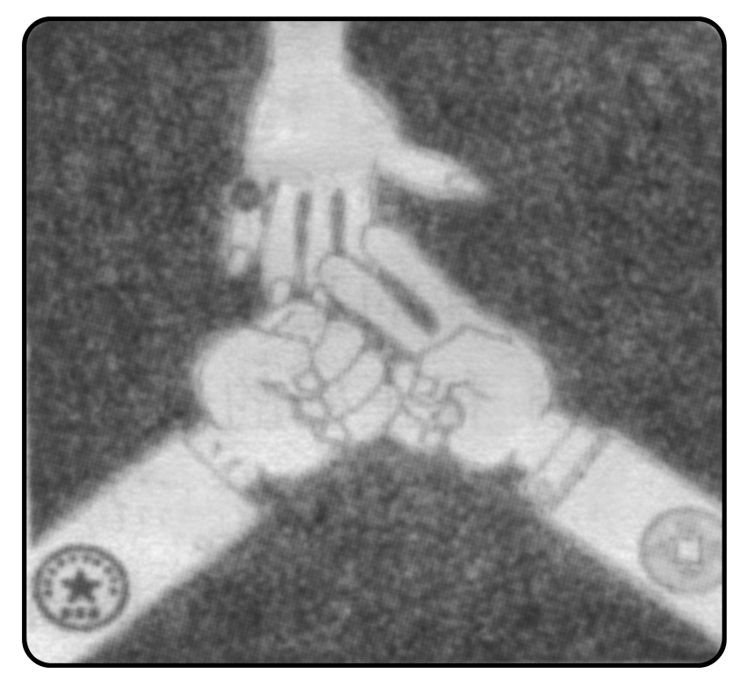
3.西方国家的“三权分立”并不是什么神秘的东西，它和右图中国儿童游戏中的“锤子、剪刀、布”是同一原理，即一物降一物。你认为该说法( )
A．正确，说出了三权分立的实质
B．贴切，讲出了三者之间相互制约的关系
C．不妥，三者之间不是单向制约的关系
D．不妥，三者之间是相互交错的关系
解析： 西方国家的三权分立是一种双向的相互制约关系，中国儿童游戏中的“锤子、剪刀、布”则是一种单向的制约关系，故C的说法正确。
答案： C
4．(2011·中山高一检测)美国1787年宪法规定：“最高法院和低级法院的法官如忠于职守，得终身任职。”这一规定的直接目的是( )
A．保障法官的人身安全 B．保证司法的独立性
C．实现三权分立 D．体现“分权制衡”的原则
解析： 从“最高法院和低级法院的法官”可以终身任职分析，主要是为了保证司法的独立性。
答案： B
5．在美国的联邦制下，下列有关联邦政府权力的说法不正确的是( )
A．联邦政府的权力高于各州的权力
B．无权维护和恢复各州的地方秩序
C．可以对外宣战和媾和
D．可以征税、募兵和发行钱币
解析： 美国1787年宪法规定，联邦政府拥有政治、经济、军事和外交大权，而各州在不违犯宪法的前提下，有一定的自治权。由此可以得出，B项描述是错误的。
答案： B
6．“……总统有权缔订条约，但须争取参议院的意见和同意……”主要反映了美国1787年宪法的( )
A．联邦制原则 B．民主原则
C．权力制衡原则 D．自由原则
解析： 材料反映的是国会和总统之间的分权与制衡关系。
答案： C
7．在一次历史探究课上，几位学生在分析美国1787宪法后，得出以下结论：①这部宪法使美国确立了共和政体；②宪法规定的三权分立原则有助于防止专制独裁；③这部宪法体现了一定的民主精神。老师在讲评时请其他同学进行补充，下列补充正确的是( )
A．允许奴隶制的存在等表明其仍存在明显的局限性
B．这部宪法为美国独立战争的胜利指明了方向
C．这部宪法规定总统由选民直接选举产生，具有较大进步性
D．从其内容来看，这部宪法受到英国的《权利法案》的较大影响
解析： 美国独立战争结束于1781年，在宪法颁布之前，B错；宪法规定总统由选民间接选举产生，C错；宪法规定美国为总统制共和制，这与英国的《权利法案》确立君主立宪制明显不同，D错。
答案： A
8．下列关于英国《权利法案》和美国1787年宪法的表述，不正确的是( )
A．都是资产阶级革命的产物
B．都维护了资产阶级的政治经济利益
C．都规定行政首脑要对立法机关负责
D．都体现了以权力制约权力的原则
解析： 解答的关键是对《权利法案》和美国1787年宪法这两部重大文献有准确的了解，再结合其具体内容进行比较分析，从而对选项作出判断。
答案： C
9．下面是古雅典政权结构示意图和现代美国政权结构示意图。对此说法正确的是( )
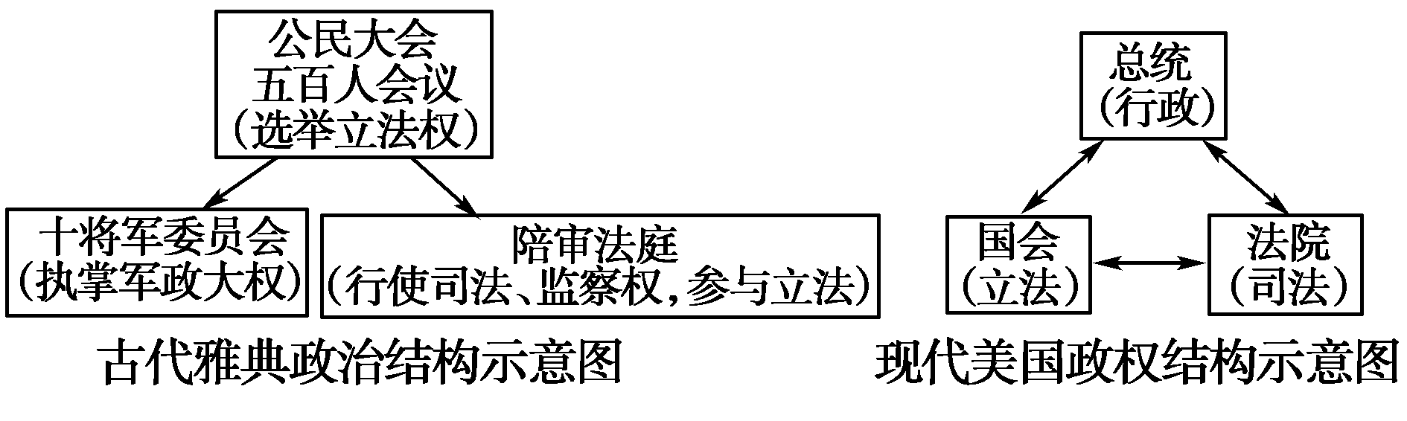
A．由两图可以看出雅典民主政治对现代西方民主政治产生了深刻影响
B．由两图可以看出，现代西方政治制度是对古雅典政治制度的完全照搬照用
C．这是两种性质完全相同的政治制度
D．两图都反映出国家政权由全体人民掌握
解析： 从图中可以看出古代雅典的民主政治对现代西方民主政治产生了深刻影响。但不能说美国是对雅典政治制度的完全照搬。雅典民主政治属于奴隶制度，而美国的属于资本主义性质的政治制度，因此C项错误。在这两种政治制度下，都不是由全体人民掌权，都有阶级性。
答案： A
10．下图是名为《最后冲刺》的漫画。漫画反映的这种政治制度，对美国政治生活产生的最主要影响是( )
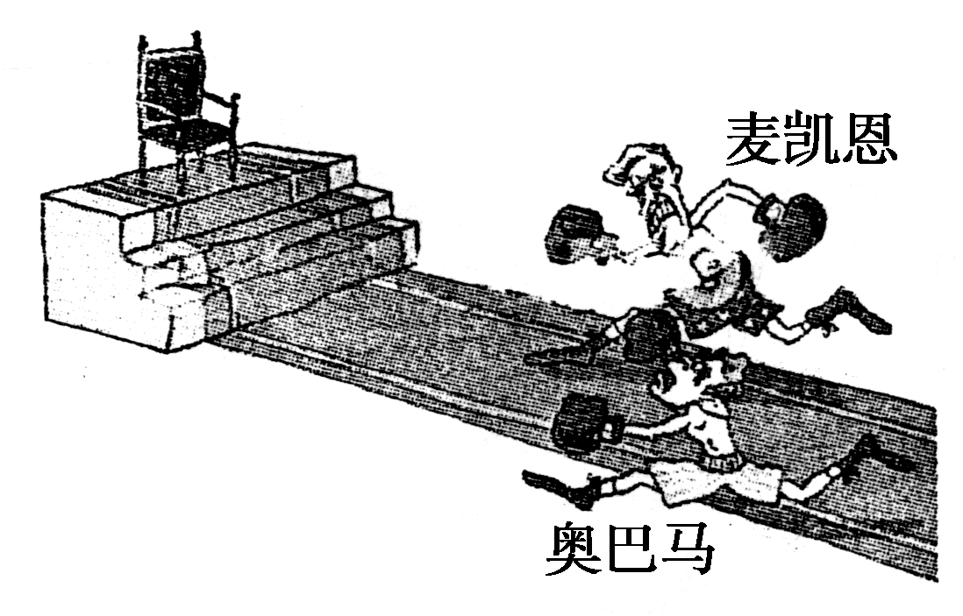
A．相互竞争，利于选出优秀人才
B．轮流执政，满足民众某些利益
C．分权制衡，保障资产阶级民主制度
D．依法行政，维护了社会公平和公正
解析： 解题的关键是首先明确漫画反映的是美国的政党政治。在美国两党制下，作为在野党在国家大政方针上对执政党实行监督，并在所控制的国会议员中行使否决权从而制约执政党，减少决策上的失误，保障资产阶级民主制度。
答案： C
二、非选择题
11．阅读下列材料：
材料一 美、英国家政体比较
国家 | 美国 | 英国
国家元首名称 | 总统 | 国王
产生方式 | 选举 | 世袭
任职 | 任期制 | 终身制
权限 | 有实权 | 无实权
政府首脑名 | 总统 | 首相
政府产生方式 | 总统任命 | 议会产生
材料二 美国1787年宪法是迄今为止，在特定的历史时期人类智慧和意志所创造出的最美妙的杰作。——英国威廉·格莱斯顿
材料三 美国妇女为选举权上街请愿

请回答：
(1)材料一反映了英美两国各自确立了怎样的政治体制？其形成的相关的法律文件分别是什么？
(2)结合所学知识，说明材料二中威廉·格莱斯顿高度赞赏美国1787年宪法的主要依据。既然如此，为什么又会出现材料三图中所示的现象？
解析： 本题考查近代英美法律制度的形成和发展。在分析题目的过程中，要从时代背景出发，要注意到法律是为统治阶级服务的，法律要适应国情的基本特点，从法律发展的过程中认识人类社会的不断进步。
答案： (1)英国：君主立宪制。美国：民主共和制(或总统共和制)。
英国：《权利法案》。
美国：1787年宪法。
(2)依据：1787年宪法规定了总统制的共和制政体和权力相互制衡的机制。原因：当时宪法存在忽视人民权利，特别是歧视妇女的倾向。

